**HW#2**

**Code:**

class Barang:

def __init__(self, id_barang, nama_barang, harga):

self.id_barang = id_barang

self.nama_barang = nama_barang

self.harga = harga

class Inventory:

def __init__(self):

self.barang_list = []

def tambah_barang(self, barang):

self.barang_list.append(barang)

print("Barang telah ditambahkan.")

def tampilkan_barang(self):

if self.barang_list:

print("Daftar Barang:")

for barang in self.barang_list:

print(f"ID: {barang.id_barang}, Nama: {barang.nama_barang}, Harga: {barang.harga}")

else:

print("Tidak ada barang dalam inventori.")

def cari_barang(self, id_barang):

for barang in self.barang_list:

if barang.id_barang == id_barang:

return barang

return None

def update_barang(self, id_barang, nama_barang, harga):

barang = self.cari_barang(id_barang)

if barang:

barang.nama_barang = nama_barang

barang.harga = harga

print("Barang telah diupdate.")

else:

print("Barang tidak ditemukan.")

def hapus_barang(self, id_barang):

barang = self.cari_barang(id_barang)

if barang:

self.barang_list.remove(barang)

print("Barang telah dihapus.")

else:

print("Barang tidak ditemukan.")

def main():

inventory = Inventory()

while True:

print("\nPilih operasi:")

print("1. Tambah Barang")

print("2. Tampilkan Barang")

print("3. Update Barang")

print("4. Hapus Barang")

print("5. Keluar")

pilihan = input("Masukkan pilihan (1/2/3/4/5): ")

if pilihan == '1':

id_barang = input("Masukkan ID Barang: ")

nama_barang = input("Masukkan Nama Barang: ")

harga = input("Masukkan Harga Barang: ")

barang = Barang(id_barang, nama_barang, harga)

inventory.tambah_barang(barang)

elif pilihan == '2':

inventory.tampilkan_barang()

elif pilihan == '3':

id_barang = input("Masukkan ID Barang yang ingin diupdate: ")

nama_barang = input("Masukkan Nama Barang baru: ")

harga = input("Masukkan Harga Barang baru: ")

inventory.update_barang(id_barang, nama_barang, harga)

elif pilihan == '4':

id_barang = input("Masukkan ID Barang yang ingin dihapus: ")

inventory.hapus_barang(id_barang)

elif pilihan == '5':

print("Terima kasih!")

break

else:

print("Pilihan tidak valid. Silakan coba lagi.")

if __name__ == "__main__":

main()

Output:

* Halaman Awal

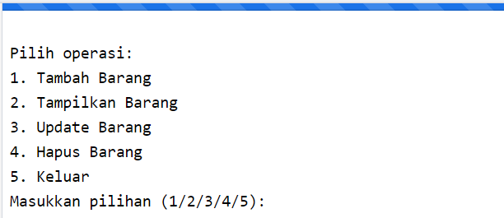

* Tambah Barang

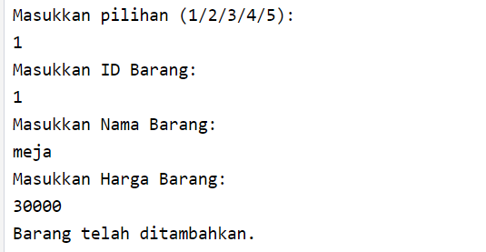

* Lihat Barang

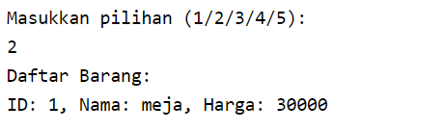

* Update Barang (id barang yang akan diupdate tersedia)

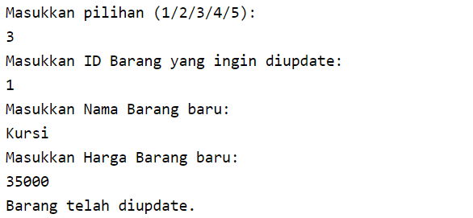

* Update barang (id yang akan diupdate tidak tersedia

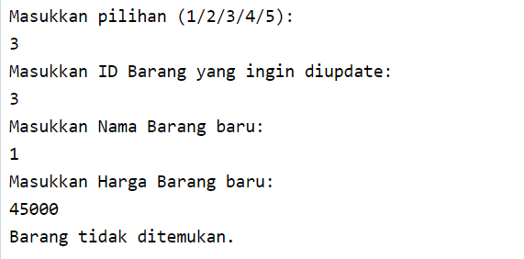

* Hapus Barang

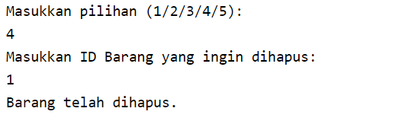

* Keluar aplikasi

